Паропроницаемость полимерных теплоизоляционных материалов значительно ниже, чем у других материалов. Это объясняется тем, что у пенопластов, несмотря на высокую общую пористость, количество открытых пор все же меньше, чем у других теплоизоляционных материалов (табл. 8).
ТАБЛИЦА 8. КОЭФФИЦИЕНТ ПАРОПРОНИЦАЕМОСТИ ТЕПЛОИЗОЛЯЦИОННЫХ МАТЕРИАЛОВ
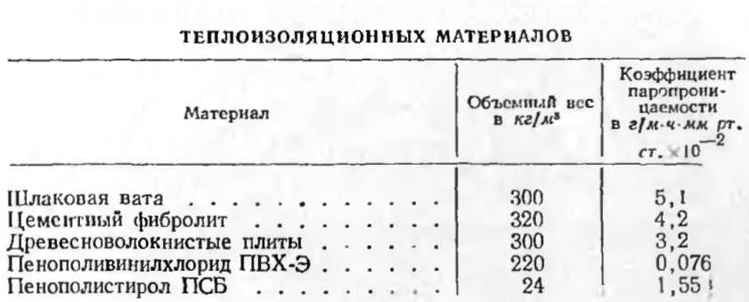
Стойкость при переменном увлажнении и высушивании теплоизоляционных материалов характеризуется способностью сохранять свою прочность при попеременном увлажнении и высушивании.
Предварительно измеренные и взвешенные образцы погружают в воду. Через 3 ч их вынимают из сосуда, взвешивают и сушат в сушильном шкафу 3 ч при 50°С. Образцы замеряют и взвешивают после каждого цикла: все заметные признаки разрушения — трещины, отслаивания, выкрашивания ребер и пр. — также фиксируются после каждого цикла.
После установленного числа циклов увлажнения и высушивания образцы испытывают на сжатие для определения коэффициента стойкости. Коэффициент стойкости ПТМ находится в пределах 0,6—1 и вычисляется по формуле
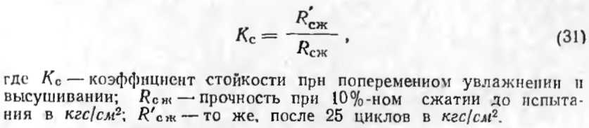
На рис. 27 показана зависимость водопоглощения от объемного веса и динамика поглощения и отдачи влаги пепополистиролом. Водопоглощение достигает наибольшей величины и первые циклы испытания и в дальнейшем

